Raport o projekcie

Stworzyłem ten projekt po to żeby poznać więcej możliwości, które udostępnia Qt Creator i nauczyć się programować w języku programowania C++. Program składa się z 6 plików nagłówkowych i 7 plików żródłowych. Wieksza część programu jest w pliku źródłowym game.cpp i pliku nagłówkowym game.h. Program ma swoje okno w którym jest jeden kwadrat(gracz), który ma możliwość strzelać i poruszać się. Poruszanie obiekta zrobiłem za pomocą funkcji ***void keyPressEvent***. Z górnej części okna wychodzą inne kwadraty (tak zwane wrogi, których muszę zabijać). Oni są stworzone za pomocą funkcji ***random***. W lewym górnym rogu znajduję się licznik żyć i licznik strzelanych wrogów.

Największy problem, który miałem w projekcie, to było tworzenia klass. Nauczyłem się używać zmienych globalnych, których używałem dla zwiększania wyniku i zmniejszania zycia. W przyszłości mam zamiar rozwijać ten projekt dalej, naprzykład dodać jakąś grafike zamiast kwadratów i nadać jeszcze więcej finkcji dla gracza.

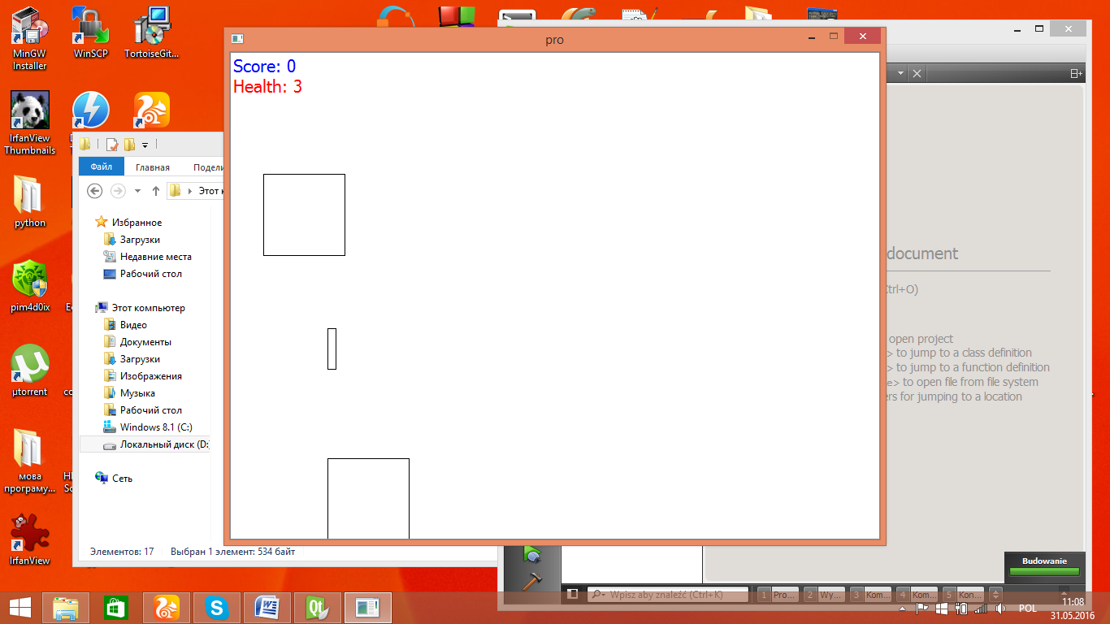Wygląd okna projektu

Gracz(nasz obiekt)

Strzał gracza

Wrog

Liczniki

Okno programuu